www.ks5u.com



## 第2节　气体的等容变化和等压变化

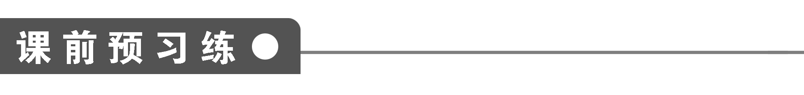

1．查理定律(等容变化)：一定质量的某种气体，在体积不变的情况下，________与________成正比．表达式*p*＝________或＝________或＝________，此定律的适用条件为：气体的________不变，气体的________不变，请用*p*—*T*图和*p*—*t*图表达等容变化：___________.

2．盖—吕萨克定律(等压变化)：一定质量的某种气体，在压强不变的情况下，其________与________________成正比．表达式*V*＝________或＝____________或＝__________，此定律的适用条件为：气体________不变，气体________不变．请用*V*—*T*图和*V*—*t*图表达等压变化： ____________________________.

3．对于一定质量的气体，在体积不变时，压强增大到原来的两倍，则气体温度的变化情况是(　　)

A．气体的摄氏温度升高到原来的两倍

B．气体的热力学温度升高到原来的两倍

C．气体的摄氏温度降为原来的一半

D．气体的热力学温度降为原来的一半

4．一定质量的气体，压强保持不变，下列过程可以实现的是(　　)

A．温度升高，体积增大 B．温度不变，体积增大

C．温度升高，体积减小 D．温度不变，体积减小

5.

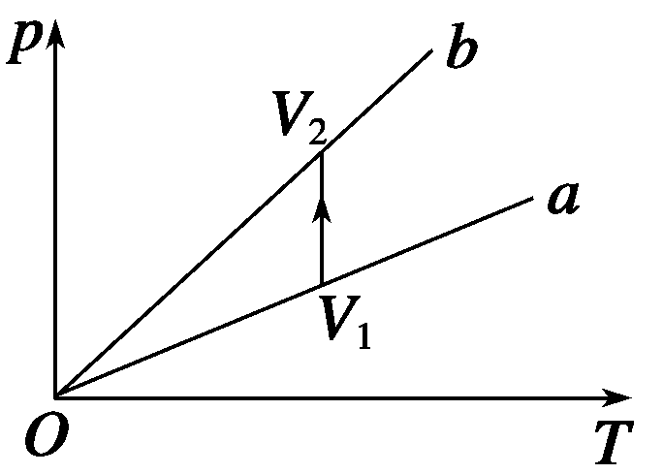

图1

如图1所示，直线*a*和*b*分别表示同一气体在不同体积*V*1和*V*2下的等容变化图线，试比较*V*1和*V*2的关系．

6.

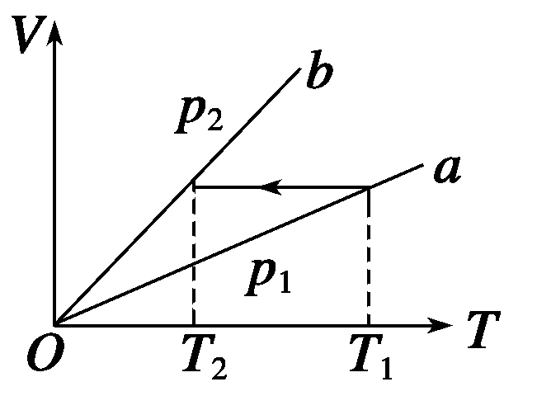

图2

如图2所示，直线*a*和*b*分别表示同一气体在压强*p*1和*p*2下做等压变化的图象．试比较*p*1和*p*2的大小．

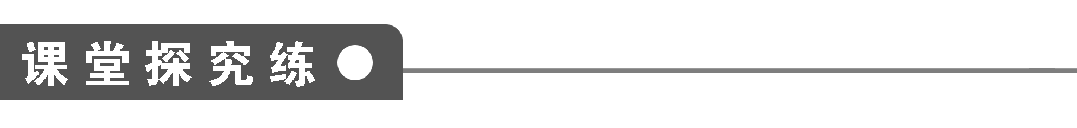

【概念规律练】

知识点一　等容变化规律

1．电灯泡内充有氮、氩混合气体，如果要使电灯泡内的混合气体在500℃时的压强不超过一个大气压，则在20℃的室温下充气，电灯泡内气体的压强至多能充到多少？

2．一定质量的气体，在体积不变的条件下，温度由0℃升高到10℃时，其压强的增量为Δ*p*1，当它由100℃升高到110℃时，所增压强为Δ*p*2，则Δ*p*1与Δ*p*2之比是(　　)

A．10∶1 B．373∶273

C．1∶1 D．383∶283

知识点二　等压变化规律

3.

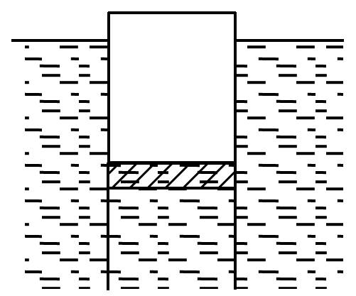

图3

如图3所示，一端开口的钢制圆筒，在开口端上面放一活塞．活塞与筒壁间的摩擦及活塞的重力不计，现将其开口端向下，竖直缓慢地放入7℃的水中，在筒底与水面相平时，恰好静止在水中，这时筒内气柱长为14 cm，当水温升高到27℃时，钢筒露出水面的高度为多少？(筒的厚度不计)

4．一定质量的理想气体，在压强不变的情况下，温度由5℃升高到10℃，体积的增量为Δ*V*1；温度由10℃升高到15℃，体积的增量为Δ*V*2，则(　　)

A．Δ*V*1＝Δ*V*2 B．Δ*V*1>Δ*V*2

C．Δ*V*1<Δ*V*2 D．无法确定

知识点三　图象问题

5.

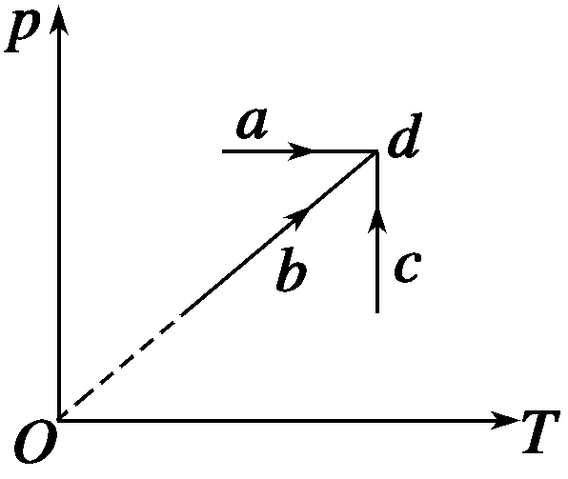

图4

如图4所示是一定质量的理想气体的三种升温过程，那么，以下四种解释中，正确的是(　　)

A．*a*→*d*的过程气体体积增加

B．*b*→*d*的过程气体体积不变

C．*c*→*d*的过程气体体积增加

D．*a*→*d*的过程气体体积减小

6.

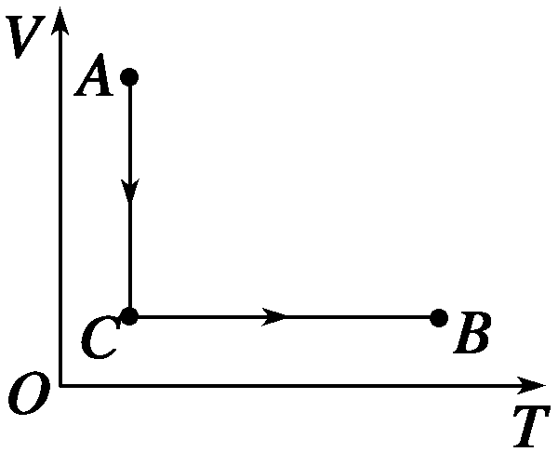

图5

一定质量的某种气体自状态*A*经状态*C*变化到状态*B*，这一过程在*V*－*T*图上表示如图5所示，则(　　)

A．在过程*AC*中，气体的压强不断变大

B．在过程*CB*中，气体的压强不断变小

C．在状态*A*中，气体的压强最大

D．在状态*B*中，气体的压强最大

【方法技巧练】

用控制变量法分析液柱移动问题

7.

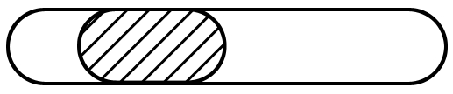

图6

两端封闭的内径均匀的直玻璃管，水平放置，如图6所示，*V*左<*V*右，温度均为20℃，现将右端空气柱降为0℃，左端空气柱降为10℃，则管中水银柱将(　　)

A．不动 B．向左移动

C．向右移动 D．无法确定是否移动

8.

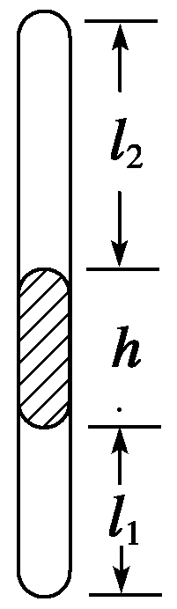

图7

如图7所示，两端封闭、粗细均匀、竖直放置的玻璃管内有一段长为*h*的水银柱，将管内气体分为两部分．已知*l*2＝2*l*1，若使两部分气体同时升高相同的温度，管内水银柱将如何移动？(设原来温度相同)

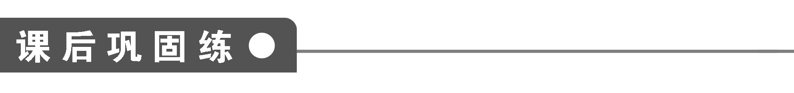

1．对于一定质量的气体，以下说法正确的是(　　)

A．气体做等容变化时，气体的压强和温度成正比

B．气体做等容变化时，温度升高1℃，增加的压强是原来压强的1/273

C．气体做等容变化时，气体压强的变化量与温度的变化量成正比

D．由查理定律可知，等容变化中，气体温度从*t*1升高到*t*2时，气体压强由*p*1增加到*p*2，且*p*2＝*p*1[1＋(*t*2－*t*1)/273]

2．一定质量的气体，在体积不变时，温度由50℃加热到100℃，气体的压强变化情况是(　　)

A．气体压强是原来的2倍

B．气体压强比原来增加了

C．气体压强是原来的3倍

D．气体压强比原来增加了

3.

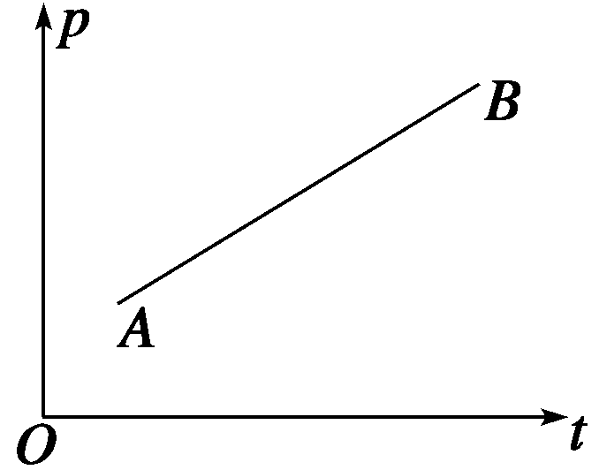

图8

如图8所示是一定质量的理想气体的*p*－*t*图象，在气体由状态*A*变化到*B*的过程中，其体积(　　)

A．一定不变

B．一定减小

C．一定增大

D．不能判定怎样变化

4.

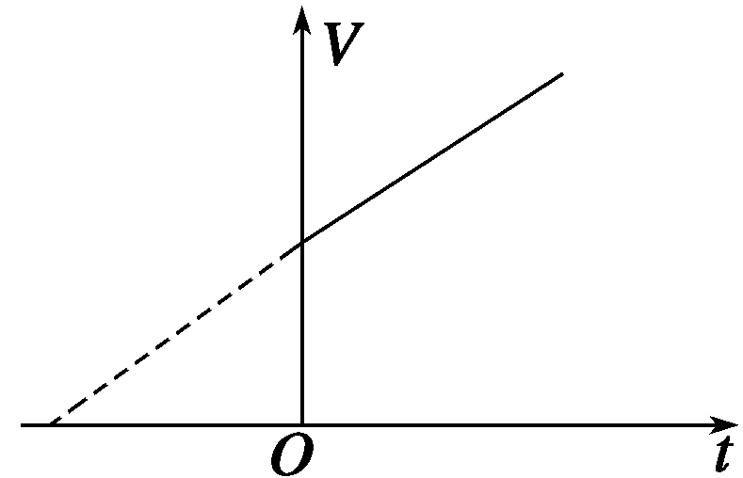

图9

一定质量的气体做等压变化时，其*V*－*t*图象如图9所示，若保持气体质量不变，而改变气体的压强，再让气体做等压变化，则其等压线与原来相比，下列可能正确的是(　　)

A．等压线与*V*轴之间夹角变小

B．等压线与*V*轴之间夹角变大

C．等压线与*t*轴交点的位置不变

D．等压线与*t*轴交点的位置一定改变

5．如图10所示是一定质量的气体从状态*A*经*B*到状态*C*再到状态*A*的*p*－*T*图象，由图可知(　　)

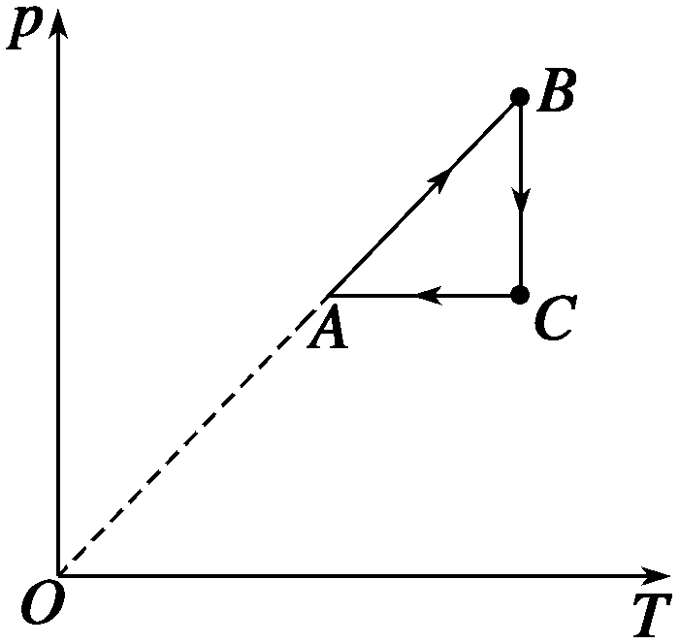

图10

A．*VA*＝*VB* B．*VB*>*VC*

C．*VB*＝*VC* D．*VA*>*VC*

6.

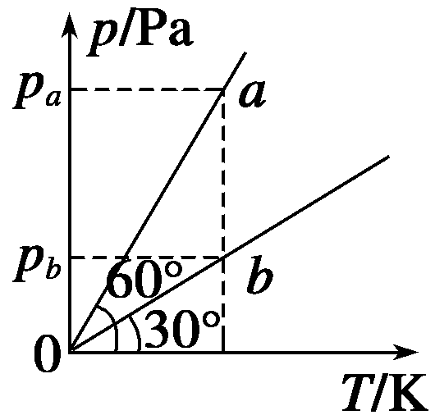

图11

如图11所示是一定质量的理想气体的两种升温过程，对两种升温过程的正确解释是(　　)

A．*a*、*b*所在的图线都表示等容变化

B．*Va*∶*Vb*＝3∶1

C．*pa*∶*pb*＝3∶1

D．两种过程中均升高相同温度，气体压强的增量Δ*pa*∶Δ*pb*＝3∶1

7.

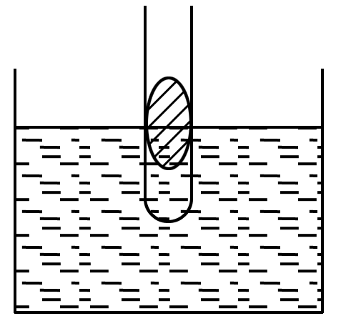

图12

如图12所示，某同学用封有气体的玻璃管来测绝对零度，当容器水温是30刻度线时，空气柱长度为30 cm；当水温是90刻度线时，空气柱的长度是36 cm，则该同学测得的绝对零度相当于刻度线(　　)

A．－273 B．－270

C．－268 D．－271

8.

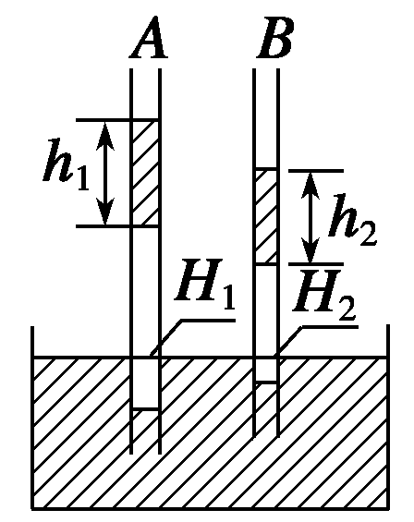

图13

如图13所示，两根粗细相同、两端开口的直玻璃管*A*和*B*，竖直插入同一水银槽中，各用一段水银柱封闭着一定质量同温度的空气，空气柱长度*H*1>*H*2，水银柱长度*h*1>*h*2，今使封闭气柱降低相同的温度(大气压保持不变)，则两管中气柱上方水银柱的移动情况是(　　)

A．均向下移动，*A*管移动较多

B．均向上移动，*A*管移动较多

C．*A*管向上移动，*B*管向下移动

D．无法判断

9.

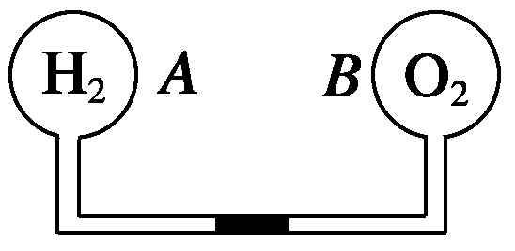

图14

如图14所示，*A*、*B*两容器容积相等，用粗细均匀的细玻璃管连接，两容器内装有不同气体，细管中央有一段水银柱，在两边气体作用下保持平衡时，*A*中气体的温度为0℃，*B*中气体温度为20℃，如果将它们的温度都降低10℃，则水银柱将(　　)

A．向*A*移动 B．向*B*移动

C．不动 D．不能确定

|  |  |  |  |  |  |  |  |  |  |
| --- | --- | --- | --- | --- | --- | --- | --- | --- | --- |
| 题号 | 1 | 2 | 3 | 4 | 5 | 6 | 7 | 8 | 9 |
| 答案 |  |  |  |  |  |  |  |  |  |

10.

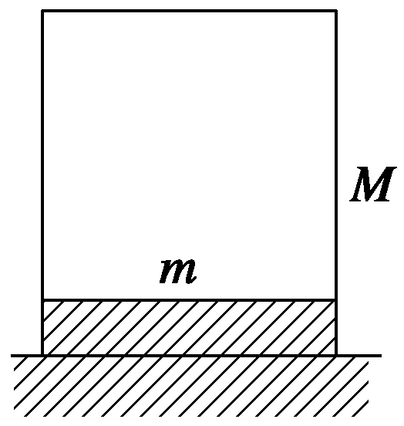

图15

如图15所示，圆柱形汽缸倒置在水平粗糙的地面上，汽缸内被活塞封闭着一定质量的空气．汽缸质量为*M*＝10 kg，缸壁厚度不计，活塞质量*m*＝5.0 kg，其圆面积*S*＝50 cm2，与缸壁摩擦不计．在缸内气体温度为27℃时，活塞刚好与地面接触并对地面恰好无压力．现设法使缸内气体温度升高，问当缸内气体温度升高到多少摄氏度时，汽缸对地面恰好无压力？(大气压强*p*0＝105 Pa，*g*取10 m/s2)

11．一定质量的空气，27℃时的体积为1.0×10－2 m3，在压强不变的情况下，温度升高100℃时体积是多大？

12.

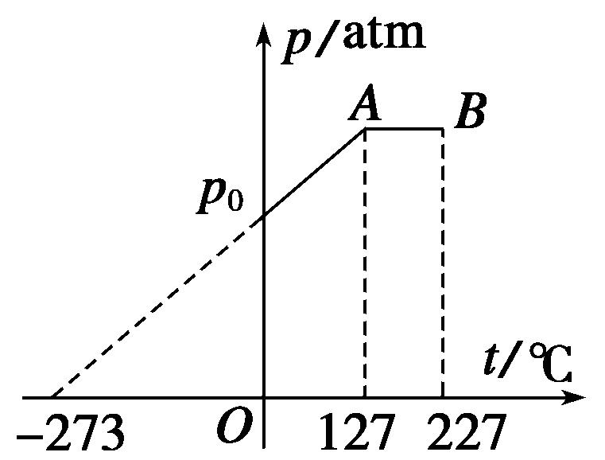

图16

如图16所示为0.3 mol的某种气体的压强和温度关系的*p*－*t*图线．*p*0表示1个标准大气压，则在状态*B*时气体的体积为多少？

13.

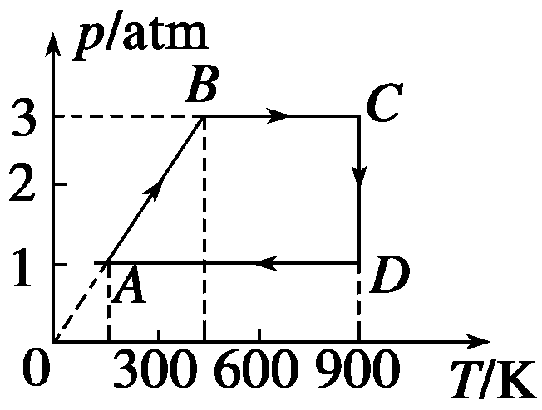

图17

如图17所示，一定质量的某种气体从状态*A*经*B*、*C*、*D*再回到*A*，问*AB*、*BC*、*CD*、*DA*各是什么过程？已知气体在状态*A*时体积为1 L，求其在状态*B*、*C*、*D*时的体积各为多少，并把此图改画为*p*－*V*图．

**第2节　气体的等容变化和等压变化**

课前预习练

1．压强*p*　热力学温度*T*　*CT*　　　质量　体积　.

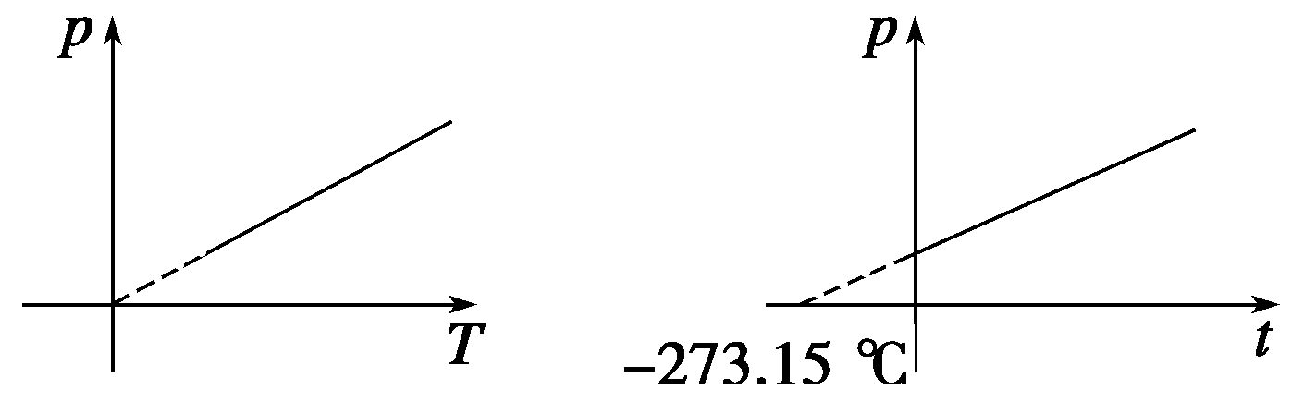

2．体积*V*　热力学温度*T*　*CT*　　　质量　压强

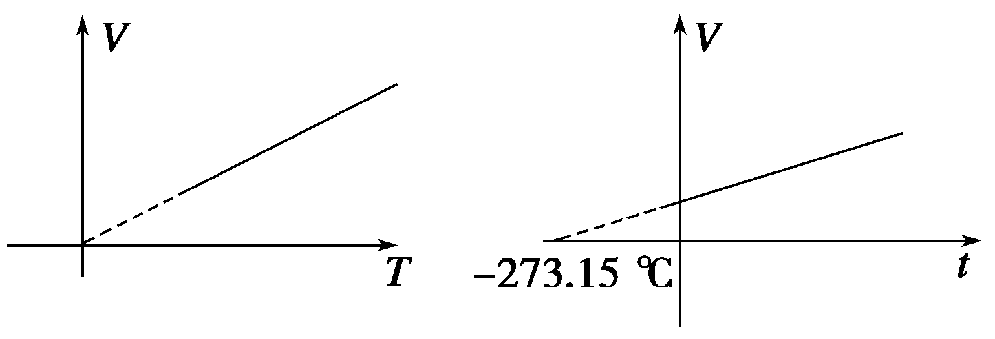

3．B　[一定质量的气体体积不变时，压强与热力学温度成正比，即＝，得*T*2＝＝2*T*1，B正确．]

4．A　[一定质量的气体，压强保持不变时，其热力学温度和体积成正比，则温度升高，体积增大；温度降低，体积减小；温度不变，体积也不发生变化，故A正确．]

5．*V*2<*V*1

解析　如题图所示，让气体从体积为*V*1的某一状态开始做一等温变化，末状态体积为*V*2.*p*1<*p*2，根据玻意耳定律可知*V*1>*V*2.直线斜率越大，表示体积越小．则在*p*—*T*图中斜率大的*V*小，故*V*2<*V*1.

6．*p*1>*p*2

解析　让气体从压强为*p*1的某一状态开始做一等容变化，末状态的压强为*p*2.由图象可知*T*1>*T*2.根据查理定律

＝可得

*p*1>*p*2.

所以直线斜率越大，表示变化过程的压强越小．

课堂探究练

1．0.38 atm

解析　忽略灯泡容积的变化，气体为等容变化，找出气体的初、末状态，运用查理定律即可求解．

灯泡内气体初、末状态的参量分别为

气体在500 ℃，*p*1＝1 atm，*T*1＝(273＋500)K＝773 K.

气体在20℃时，热力学温度为*T*2＝(273＋20)K＝293 K.

由查理定律＝得*p*2＝*p*1＝×1 atm≈0.38 atm

方法总结　一定质量的某种气体在体积不变的情况下，压强*p*与热力学温度*T*成正比，即＝*C*(常数)或＝.

2．C　[由查理定律得Δ*p*＝Δ*T*.一定质量的气体在体积不变的条件下＝恒量，温度由0℃升高到10℃和由100℃升高到110℃，Δ*T*＝10 K相同，故压强的增量Δ*p*1＝Δ*p*2，C项正确．]

方法总结　查理定律的重要推论：一定质量的气体，从初状态(*p*、*T*)开始，发生一个等容变化过程，其压强的变化量Δ*p*与温度的变化量Δ*T*间的关系为：＝或＝.

3．1 cm

解析　当水温升高时，筒内的气体发生的一个等压变化过程．设筒底露出水面的高度为*h*.当*t*1＝7℃即*T*1＝280 K时，*V*1＝14 cm长气柱；当*T*2＝300 K时，*V*2＝(14 cm＋*h*)长气柱．由等压过程的关系有＝，即＝，解得*h*＝1 cm，也就是钢筒露出水面的高度为1 cm.

方法总结　一定质量的某种气体，在压强不变的情况下，其体积*V*与热力学温度*T*成正比，即＝*C*(常数)或＝.

4．A　[由盖—吕萨克定律＝可得＝，即Δ*V*＝·*V*1，所以Δ*V*1＝×*V*1，Δ*V*2＝×*V*2(*V*1、*V*2分别是气体在5℃和10℃时的体积)，而＝，所以Δ*V*1＝Δ*V*2，A正确．]

方法总结　盖—吕萨克定律的重要推论：一定质量的气体从初状态(*V*、*T*)开始发生等压变化，其体积的改变量Δ*V*与温度的变化量Δ*T*之间的关系是：＝或＝

5．AB　[*p*—*T*图的等容线是延长线过原点的直线，且体积越大，直线的斜率越小．由此可见，*a*状态对应体积最小，*c*状态对应体积最大，所以选项A、B是正确的．]

方法总结　一定质量的气体，等容过程中*p*—*T*图线是过原点的倾斜直线，其斜率越大，体积越小．

6．AD　[气体在*AC*变化过程中是等温变化，由*pV*＝*C*可知，体积减小，压强增大，故A正确；在*CB*变化过程中，气体的体积不发生变化，即为等容变化，由*p*/*T*＝*C*可知，温度升高，压强增大，故B错误；综上所述，在*ACB*过程中气体的压强始终增大，所以气体在状态*B*时的压强最大，故C错误，D正确．]

方法总结　在*V*－*T*图象中，比较两个状态的压强大小，还可以用这两个状态到原点连线的斜率大小来判断，斜率越大，压强越小；斜率越小，压强越大．

7．C　[设降温后水银柱不动，则两段空气柱均为等容变化，初始状态左右压强相等，即*p*左＝*p*右＝*p*

对左端＝，则Δ*p*左＝*p*左＝*p*

同理右端Δ*p*右＝*p*

所以Δ*p*右>Δ*p*左即右侧压强降低得比左侧多，故液柱向右移动，选项C正确．]

8．水银柱将向上移动

解析　假设上、下两部分气体的体积不变，

由查理定律得到Δ*p*＝*p*，则

对上端Δ*p*上＝*p*上

对下端Δ*p*下＝*p*下

其中Δ*T*上＝Δ*T*下，*T*上＝*T*下，*p*上<*p*下

所以Δ*p*上<Δ*p*下，即下端压强升高得比上端多，故液柱向上移动．

方法总结　此类问题研究三个状态参量(*p*、*V*、*T*)之间的相互关系，我们可以先保持其中一个物理量不变，从而确定其它两个量之间的相互关系，进而研究各量之间的关系．在液柱移动问题中，我们可以先假设两边气体体积不变，由＝*C*分别研究两边压强与温度的关系，得到两边压强变化量Δ*p*的大小关系，从而确定液柱移动情况．

课后巩固练

1．C　[一定质量的气体做等容变化，气体的压强是跟热力学温度成正比，跟摄氏温度不是正比关系，A错；根据Δ*p*＝*p*知，只有0℃时，B选项才成交，故B错误；气体压强的变化量，总是跟变化的温度成正比，无论是摄氏温度，还是热力学温度，C正确；＝，解得*p*2＝*p*1(1＋)，由此可判断D错误．]

2．D　[根据查理定律＝得*p*2＝*p*1＝*p*1，即压强变为原来的倍．*p*2－*p*1＝(－1)*p*1＝*p*1，气体压强比原来增加了，所以正确答案为D.]

3．D　[图中横坐标表示的是摄氏温度*t*.若*BA*的延长线与*t*轴相交在－273.15℃，则表示*A*到*B*过程中体积是不变的．但是，由图中无法做出这样的判定．所以，应选D. ]

4．ABC　[对于定质量的等压线，其*V*－*t*图象的延长线一定过－273.15℃的点，故C正确；由于题目中没有给定压强*p*的变化情况，因此A、B都有可能，故选A、B、C.]

5．A

6．ACD　[在*p*－*T*图象中，过原点的直线表示等容变化．图线斜率*k*＝∝；在*T*相同的条件下，*p*∝*k*＝tan *α*，即*pa*∶*pb*＝tan 60°∶tan 30°＝3∶1，*Va*∶*Vb*＝1∶3，故选A、C、D.]

7．B　[此情景为等压过程，有两个状态．*t*1＝30刻线，*V*1＝30*S*和*t*2＝90刻线，*V*2＝36*S*

设*T*＝*t*刻线＋*x*，则由盖—吕萨克定律得＝即＝解得*x*＝270刻线，所以绝对零度相当于－270刻线，选B.]

8．A　[因为在温度降低过程中，被封闭气柱的压强恒等于大气压强与水银柱因自重而产生的压强之和，故封闭气柱均做等压变化．并由此推知，封闭气柱下端的水银面高度不变．

根据盖—吕萨克定律的分比形式Δ*V*＝·*V*，因*A*、*B*管中的封闭气柱，初温*T*相同，温度降低量Δ*T*也相同，且Δ*T*<0，所以Δ*V*<0，即*A*、*B*管中气柱的体积都减小；又因为*H*1>*H*2，*A*管中气柱的体积较大，|Δ*V*1|>|Δ*V*2|，*A*管中气柱减小得较多，故*A*、*B*两管气柱上方的水银柱均向下移动，且*A*管中的水银柱下移得较多．本题的正确答案是选项A.]

9．A　[由Δ*p*＝*p*，可知Δ*p*∝，而*TA*＝273.15 K，*TB*＝293.15 K，所以*A*部分气体压强减小的多，水银柱将向*A*移动．]

10．127℃

解析　因为当温度*T*1＝(273＋27) K＝300 K时，活塞对地面恰好无压力，列平衡方程：*p*1*S*＋*mg*＝*p*0*S*，

解得*p*1＝*p*0－＝105 Pa－ Pa＝0.9×105 Pa

若温度升高，气体压强增大，汽缸恰对地面无压力时，列平衡方程：*p*2*S*＝*p*0*S*＋*Mg*，

解得*p*2＝*p*0＋＝105 Pa＋ Pa＝1.2×105 Pa

根据查理定律：＝，即＝解得*t*＝127℃.

11．1.33×10－2 m3

解析　一定质量的空气，在等压变化过程中，可以运用盖—吕萨克定律进行求解，空气的初、末状态参量分别为

初状态：*T*1＝(273＋27) K＝300 K，*V*1＝1.0×10－2 m3

末状态：*T*2＝(273＋27＋100) K＝400 K

由盖—吕萨克定律＝得，气体温度升高100℃时的体积为

*V*2＝*V*1＝×1.0×10－2 m3＝1.33×10－2 m3

12．8.4 L

解析　此气体在0℃时，压强为1个标准大气压，所以它的体积为22.4 L×0.3＝6.72 L，根据图线所示，从*p*0到*A*状态，气体是等容变化，*A*状态的体积为6.72 L，温度为(127＋273) K＝400 K，从*A*状态到*B*状态为等压变化，*B*状态的温度为(227＋273) K＝500 K，根据盖—吕萨克定律＝，*VB*＝＝ L＝8.4 L.

13．见解析

解析　*AB*过程是等容升温升压，*BC*过程是等压升温增容即等压膨胀，*CD*过程是等温减压增容即等温膨胀，*DA*过程是等压降温减容即等压压缩．

已知*VA*＝1 L，*VB*＝1 L(等容过程)

由＝(等压过程)得*VC*＝*TC*＝×900 L＝2 L

由*pDVD*＝*pCVC*(等温过程)得*VD*＝＝ L＝6 L

改画的*p*－*V*图如下图所示．

